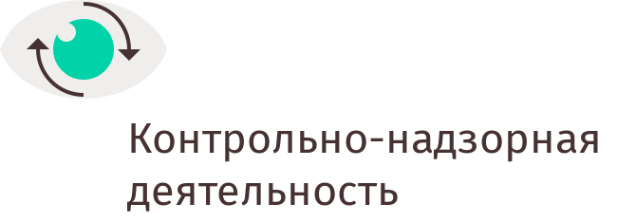

УПРАВЛЕНИЕ ФЕДЕРАЛЬНОЙ АНТИМОНОПОЛЬНОЙ СЛУЖБЫ
ПО ЛИПЕЦКОЙ ОБЛАСТИ

Повестка дня
публичных обсуждений правоприменительной практики
Липецкого УФАС России
14.09.2018г. в 11:00

1 Блок
1.Вступительное слово (руководитель Липецкого УФАС России – И.В.Поткина);
2. Практика выявления и пресечения нарушений Закона о защите конкуренции на рынке услуг ЖКХ. Контроль законодательства о торговой деятельности (докладчик – главный специалист эксперт отдела антимонопольного контроля на товарных и финансовых рынках Е.А. Сарнецкая);
3. Практика выявления и пресечения нарушений Закона о защите конкуренции в виде злоупотребления хозяйствующих субъектов доминирующим положением на рынке (докладчик – заместитель руководителя-начальник отдела защиты конкуренции Д.А. Шелестенко);
4. Анализ изменений в законодательстве о контрактной системе и в законодательстве о закупках. Осуществление контроля за соблюдением законодательства о контрактной системе (докладчик – заместитель руководителя - начальник отдела антимонопольного контроля на товарных и финансовых рынках Т.В. Беккер).
2 Блок
Вопросы по докладам, ответы на обращения из зала и на поступившие комментарии.

